國立中壢高商99-100年度健康促進活動/防震災演練
辦理單位：教官室
活動名稱：四、4-10防震災演練
- 活動日期時間：100年5月25日1400至1600止
- 活動日期時間：100年9月13日0730至0810止
二活動內容：(含活動地點.內容)
- 100年5月25日
- 活動地點：本校
- 活動內容：進行複合式防災演練
- 100年9月13日
- 活動地點：本校
- 活動內容：進行地震狀況演練

三活動情形與成效:
- 100年5月25日
- 參加人員：本校一二年級全體學生。
- 活動成效：藉由實際操作讓學生學會如何操作緩降梯、滅火器等。
- 100年9月13日
- 參加人員：本校一二年級全體學生。
- 活動成效：學生經由實際操作了解地震發生該如何應變。

國立中壢高商99年度健康促進活動/資料相片/防震災演練
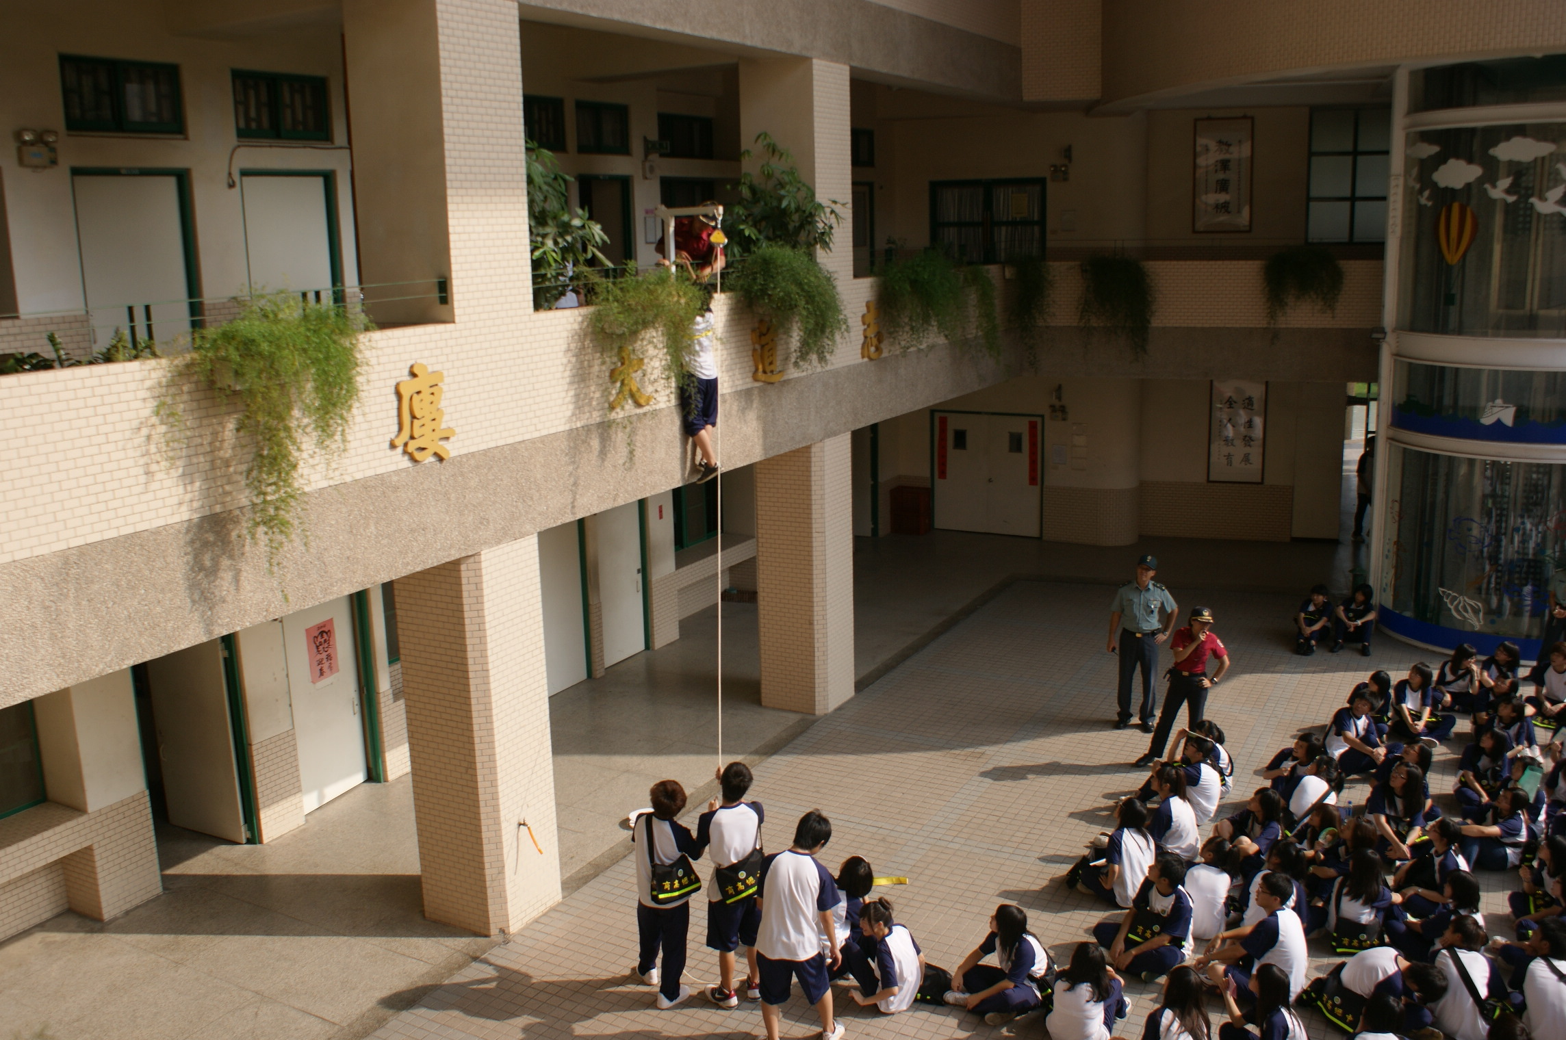
說明：學生體驗緩降梯操作方式
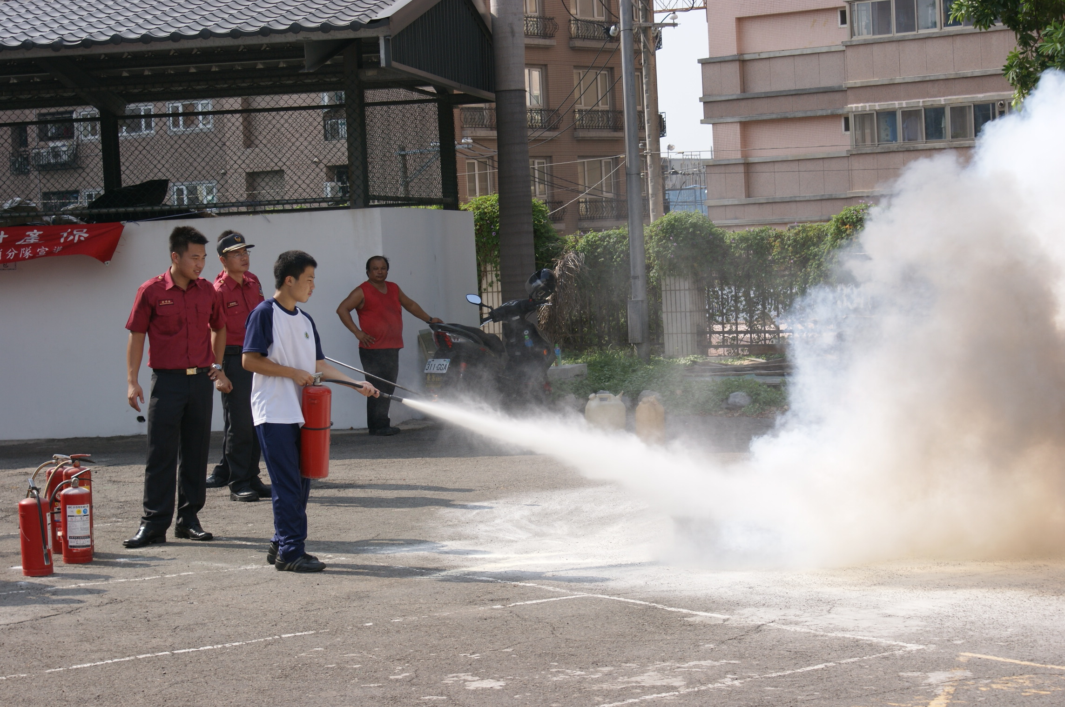
說明：學生操作滅火器

國立中壢高商100年度健康促進活動/資料相片/防震災演練
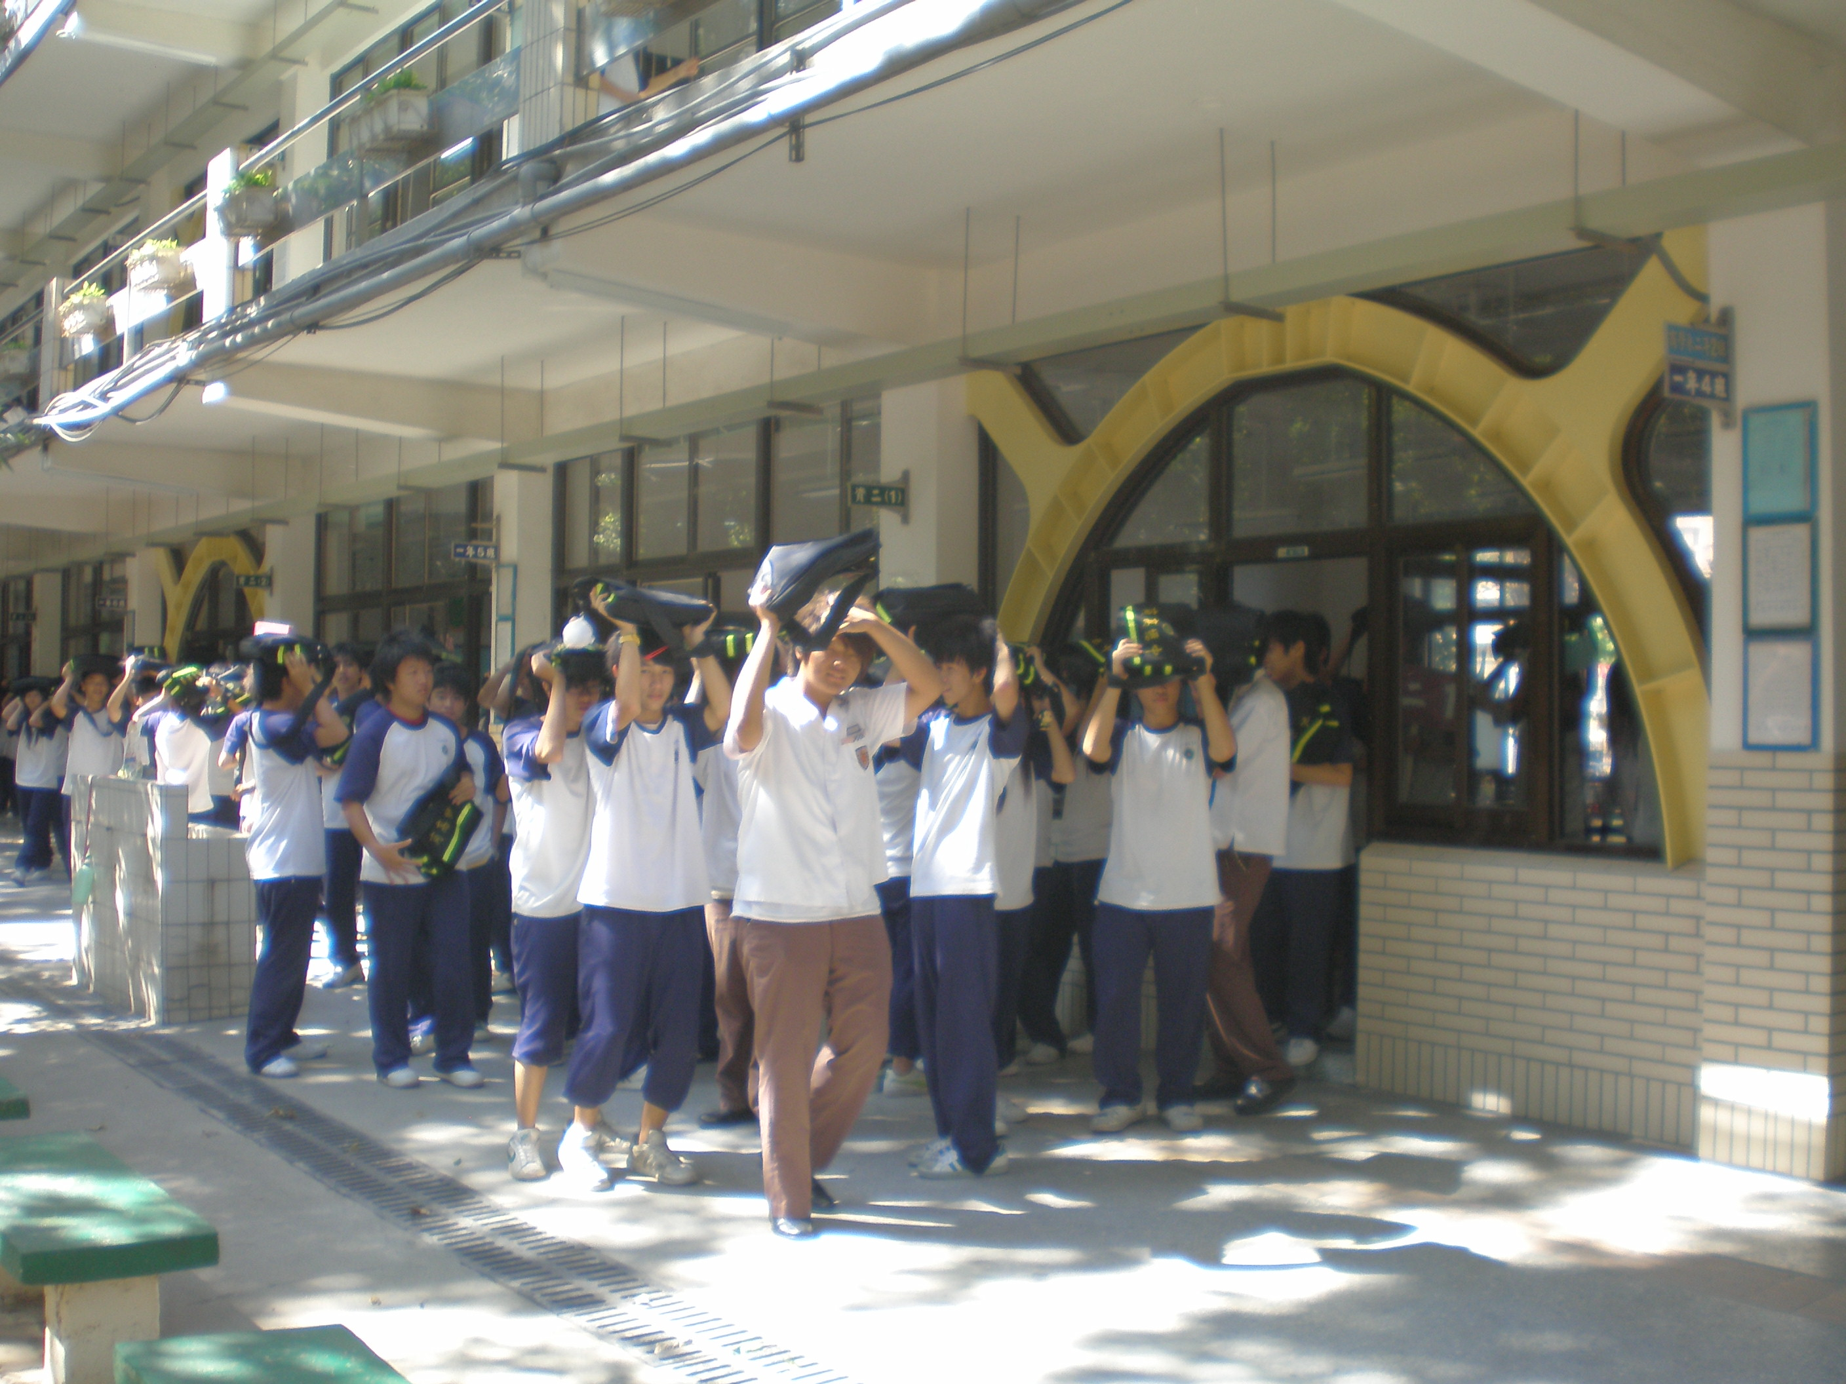
說明：學生投嵿書包往操場空曠處集合
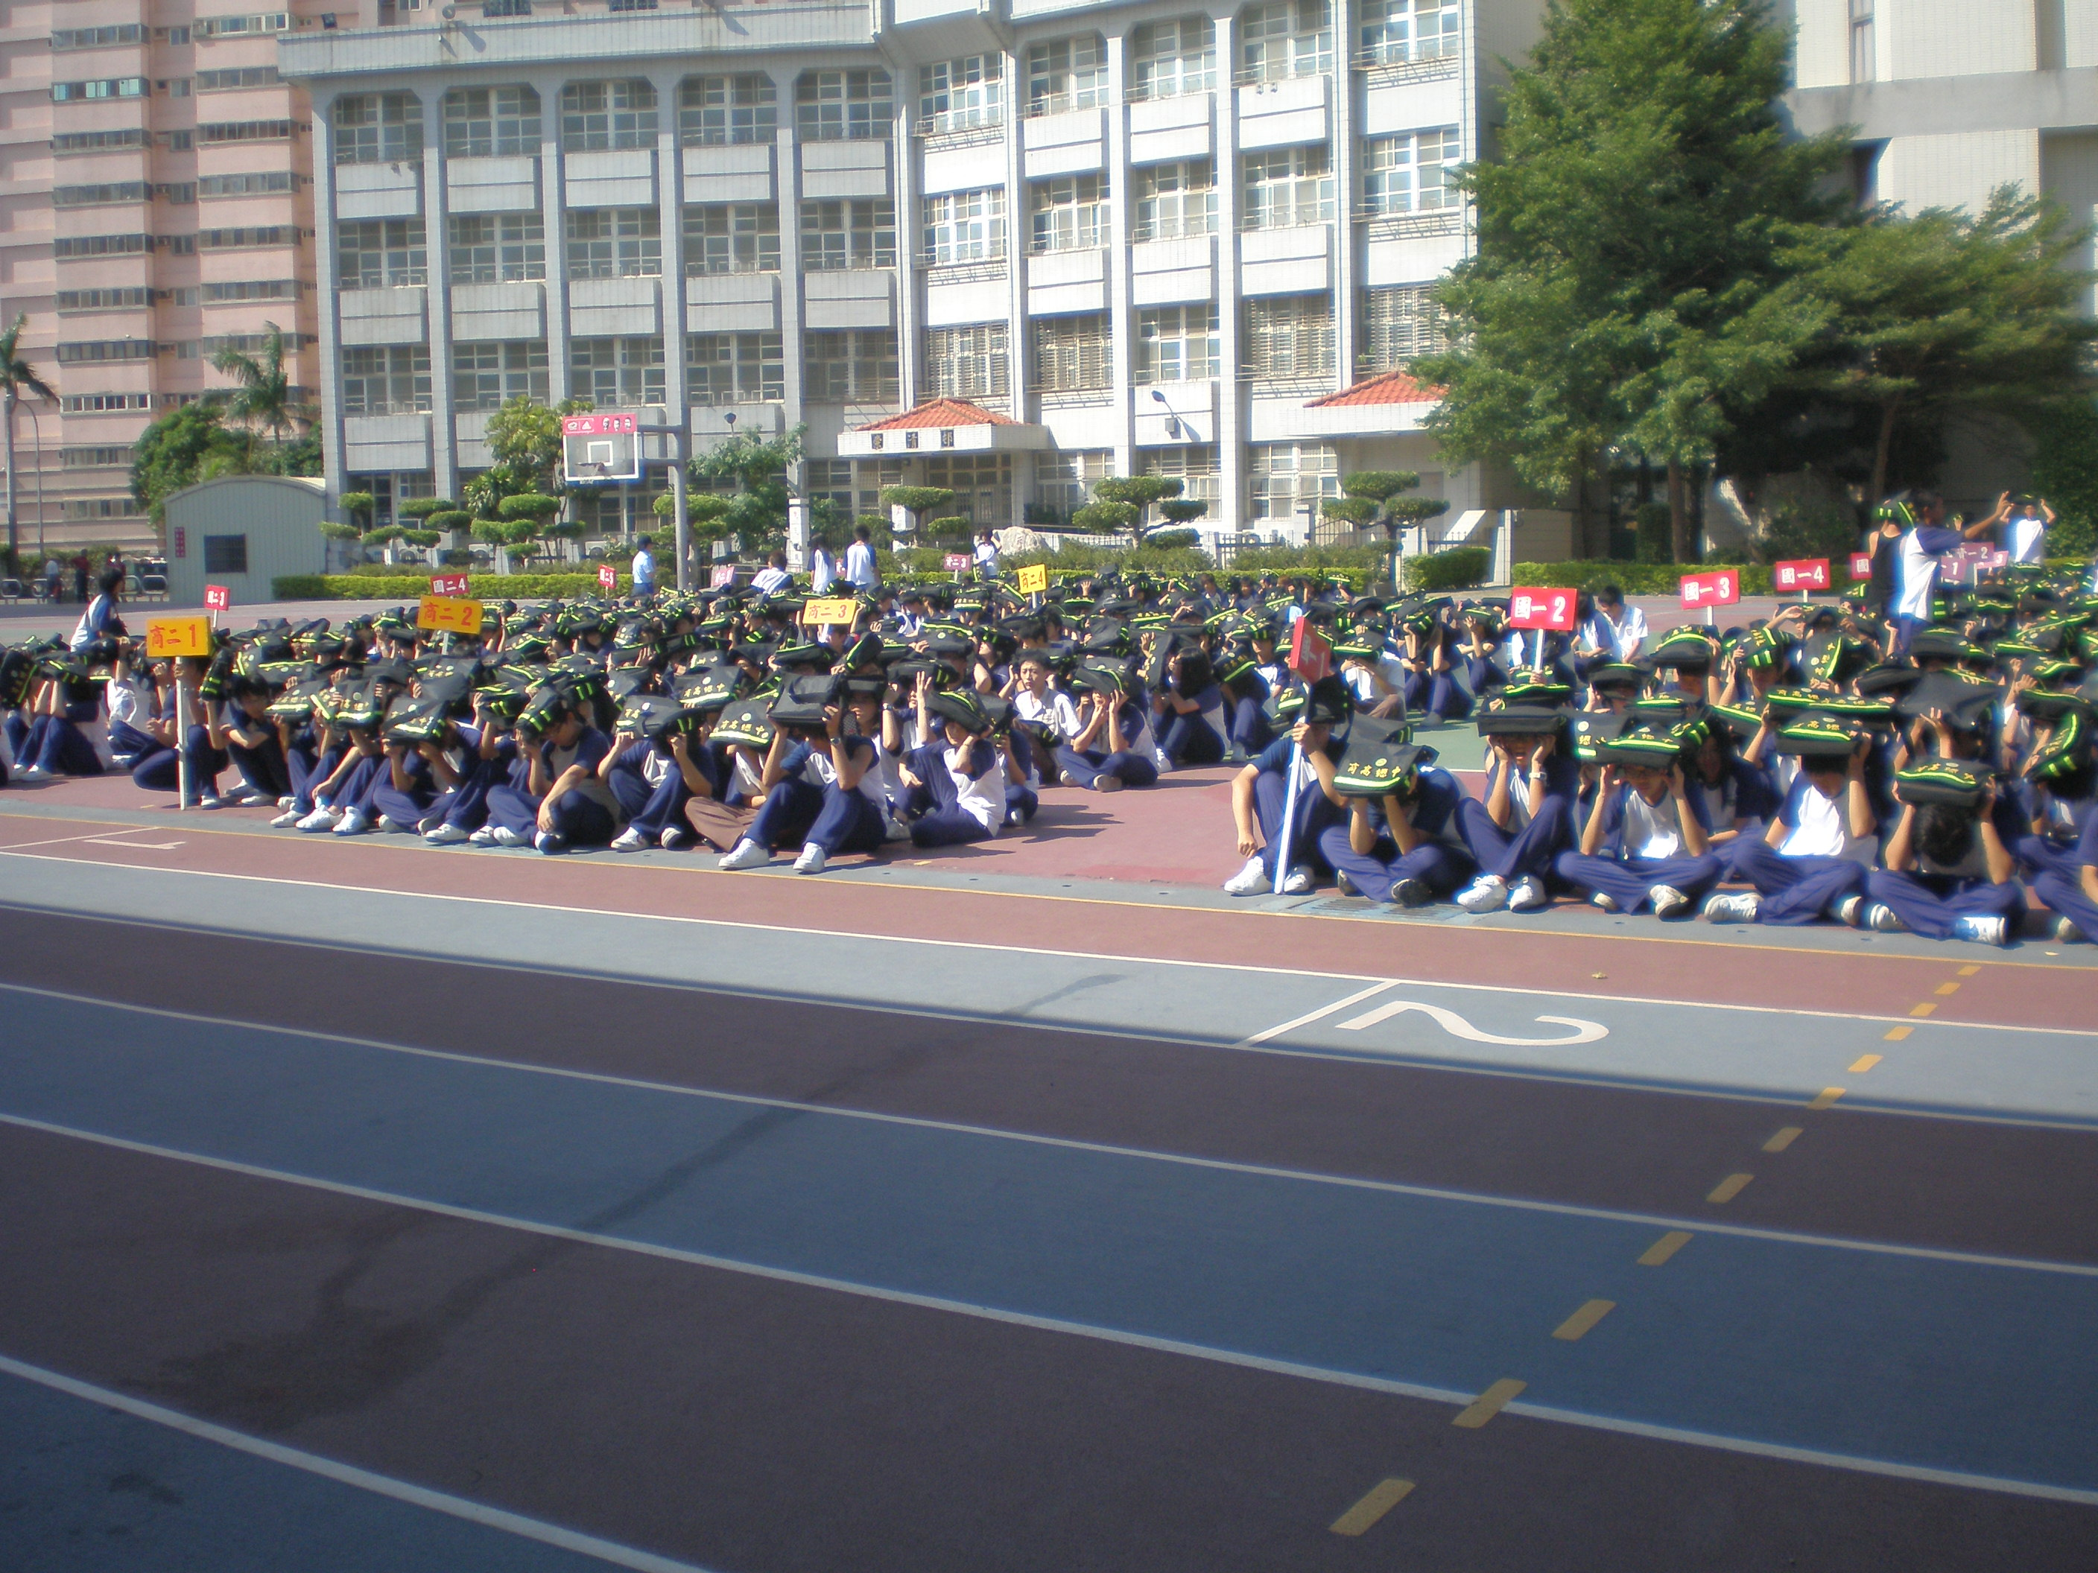
說明：全體同學至操場集合

